الأستاذ بسام تميم 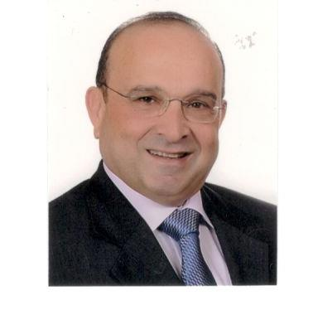

مكان وتاريخ الولادة: بيروت 2/7/1958
الوضع العائلي: متأهل
البريد الالكتروني: Bassam_tamim@hotmail.com

الخبرة المهنية
مستشار دولة رئيس مجلس الوزراء السابق الاستاذ فؤاد السنيورة | 2005- لغاية تاريخه

- مساعد لدولة رئيس مجلس الوزراء الاستاذ فؤاد السنيورة في الملفات التي تُعنى بالقطاع العام وبمحاور عديدة اخرى خاصة:
- الامور والقضايا المتعلقة بالوزارات وادارات الدولة اللبنانية
- الامور المتعلقة بإدارة الجمارك اللبنانية
- دار الفتوى

مستشار معالي وزير المال السابق الاستاذ فؤاد السنيورة | 1993-2004

- كنت مكلف بإعداد الدراسات الآيلة الى تحسين ايرادات الدولة اللبنانية المجباة من خلال ادارة الجمارك وبضبط التهريب والتلاعب في القيم وبتحديث النظام الجمركي اللبناني.
- العمل على ملائمة النظام الجمركي اللبناني مع الانظمة الجمركية العالمية.
- متابعة وملاحقة وتنفيذ الخطوات الهادفة الى تسهيل وتبسيط الاجراءات الجمركية.
- المشاركة في صياغة التشريعات الجمركية وتقديمها لمجلس الوزراء ولاعضاء البرلمان اللبناني.
- متابعة تنفيذ عمليات الرقابة اللاحقة في الجمارك خاصة في المطار والمعابر الحدودية البرية والبحرية.

Mediterranee Group Services
نائب مدير في دائرة التدقيق والرقابة | 1986-1992

للمؤسسات المصرفية التالية:
- بنك البحر المتوسط (بيروت)
- بنك البحر المتوسط (سويسرا)
- بنك البحر المتوسط (المملكة المتحدة)
- بنك البحر المتوسط (فرنسا)
- البنك اللبناني السعودي

- إجراء اختبارات التدقيق على العمليات المصرفية وعلى اعمال المؤسسات التابعة للمجموعة في لبنان وفي فروعها الخارجية.
- تقديم التوجيه الاداري والتدريب لموظفي دائرة التدقيق التابعين لهذه المجموعة.
- صياغة الرسائل الإدارية الموجهة إلى الإدارة التنفيذية والى مجلس الإدارة.

Allied business bank | بيروت، لبنان
مراقب مالي | 1985-1986

- إدارة المحاسبة المالية
- العمل مع مديري البنك ودائرة التدقيق الداخلي على تحسين سيولة وملاءة البنك.
- مساعدة المديرين التنفيذيين على تعزيز محفظة الإقراض.
- تقديم الحلول والاقتراحات لتحسين اداء وربحية هذه المؤسسة.

Ernst & Young | بيروت، لبنان
مدقّق حسابات أول | 1981-1985

- القيام بالاجراءات التحليلية والتخطيط لتنفيذ مهمة التدقيق لأكثر من 20 مؤسسة مصرفية وشركة تجارية وإجراء تقييم لعملياتهم اليومية المستند على العينة والاختبار.
- التحقق من صحة الميزانيات والبيانات المالية المقدمة الينا وابداء الرأي في صحتها.

التحصيل العلمي

الجامعة اللبنانية الاميركية (LAU) بيروت، لبنان
ماجستير في إدارة الأعمال 1986

الجامعة الأميركية في بيروت (AUB) بيروت، لبنان
إجازة في إدارة الأعمال 1981

